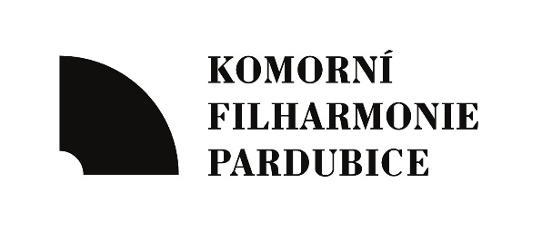

V Pardubicích dne 7. 10. 2025

Interní sdělení

Potvrzuji zrušení nahrávacího projektu KFP v termínu od 6. do 9. října 2025. Z technických důvodů nebylo možné projekt realizovat a po telefonické dohodě se zástupcem vydavatelství bylo natáčení zrušeno.

Smluvní strana a předmět natáčení:
Brilliant Classics Licensing B.V.
Kanaalstraat2-4-8933 AL Leeuwarden
The Netherlands
Datum uzavření smlouvy: 27. 1. 2025
Cena: 4 000 euro
Projekt: natáčení CD J. L. Dusík: Piano Concerto in G minor Op. 49 a Piano Concerto in F major Op. 14
sólo: Roberte Mamou, dirigent: Vahan Mardirossian

Pavel Svoboda, ředitel KFP

